Магнит – это тело, которое состоит из магнетита или магнитного железняка, который притягивает к себе металлические предметы.

Факты:

1. Синий и красный цвет на магнитах издревле означают Север и Юг соответственно

**Электромагнитное явление**

Воздействие электрического тока, который течет через проводника, на магнитную стрелку:

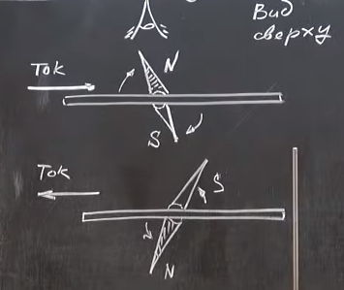

Расположив проводник вертикально, можно получить два рисунка (на каждое направление тока)

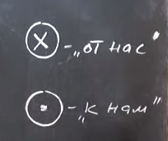

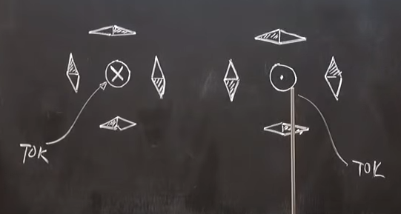

Магнитное поле – вид материи, возникающей вокруг движущихся заряженных частиц

За направление магнитного поля принимается направление, указываемое северным концом магнитной стрелки, свободно разместившейсяв данной точке поля.

Линии магнитного поля – линии вдоль которых располагаются маленькие магнитные стрелки, помещенные в магнитное поле.

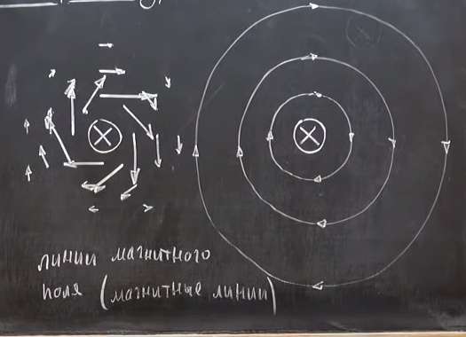

Линии магнитного поля всегда замкнуты

Правило буравчика – если стержень буравчика перемещать в направлении тока в проводнике то направление вращения ручки буравчике покажет навправление магнитного поля создаваемого этим тока.

**Постоянные магниты**

Постоянный магнит – тело длительно сохраняющее свои магнитные свойства.

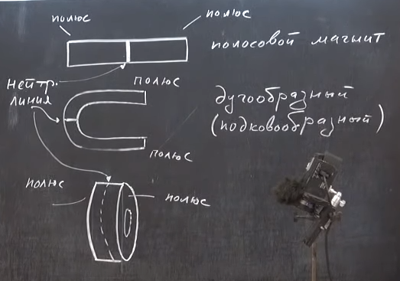

Свойства:

1. Магнитное действие магнита различно на разных участках его поверхности
2. имеет северный и южный полюс (синий и красный цвет соответственно)
3. одноименные полюса магнитов отталкиваются, разноименные притягиваются
4. невозможно получить магнит с одним полюсом (даже путем деления)
5. Магнит оказывает заметное действие только на тела изготовленные из магнитных материалов (ферромагнетики)
6. При нагревании магнита до определенной температуры, его магнитные свойства теряются
7. Силовые линие магнита выходят из северного полюса и заходят в южный

Ферромагнетики – Fe, Ni, Co

Точка Кюри (или температура Кюри) – температура, при которой магнитизм теряется

Инетерсный факт, что полосовой магнит и катушка создают сходное магнитное поле

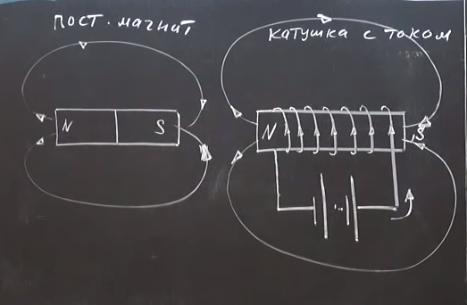

Объясняется это гипотезой Ампера – магнитные свойства вещества объясняются циркулирующими в его объеме микроскопическими замкнутыми электрическими токами (т.е. молекулярными токами)

Картины силовых линий магнита – магнитные спектры (то что можно увидеть насыпав железные опилки на магнит)

